

** **HUNAN UNIVERSITY**

路由与交换机

实验报告

|  |  |  |
| --- | --- | --- |
|  | 小组成员： | 计科1802谢正宇 张继伟 |

# 实验006 eNSP DHCP配置

## 一、实验目的

107、109教室设计有20个计算机网口，可以满足20台计算机上网需求。

为107 109 教室选择合适的网络设备（华为路由或者交换机），使得两个房间的终端能自动获得IP地址，并能联通。

## 二、实验描述及组网图：

参考 《HCNA网络技术实验指南 1-422页》 348页12.1。

## 三、实验步骤

1、完成网络搭建 设置和运行

2、验证自动获取ip情况和联通性

3、通过抓包工具抓取DHCP过程包。

## 四、实验过程

首先，按照实验指导书的内容，搭建网络拓扑图:

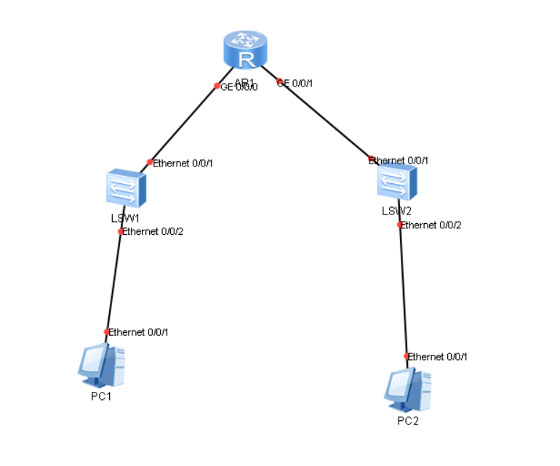

然后启动设备



网络设计思路

本实验将路由器R1模拟成为教室的 DHCP Server,107和109下的PC通过DHCP的方式自动配置IP地址。网络管理员配置客户端PC通过接口地址池的方式自动获取IP地址。本实验将路由器R1模拟成为教室的 DHCP Server,该教室107和109下的PC通过DHCP的方式自动配置IP地址。网络管理员配置客户端PC通过接口地址池的方式自动获取IP地址。

网络设计情况

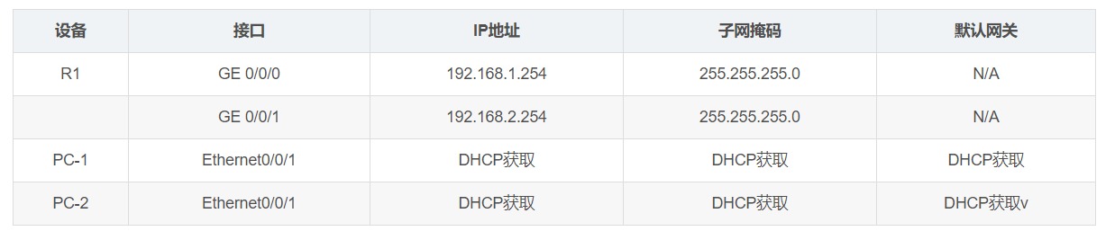

sys

1.首先对链路接口进行设置:

interface GigabitEthernet 0/0/0

ip address 192.168.1.254 24

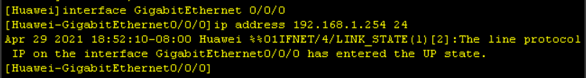

interface GigabitEthernet 0/0/1

ip address 192.168.2.254 24

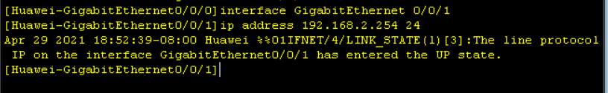

2.基于接口配置DHCP Server功能

在R1上开启DHCP功能

dhcp enable

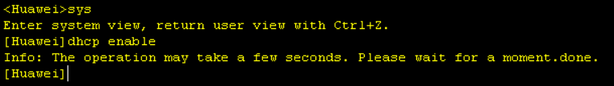

在R1的GE 0/0/0和 GE 0/0/1接口上开启DHCP服务功能，指定从接口地址池分配地址

interface GigabitEthernet 0/0/0

dhcp select interface

interface GigabitEthernet 0/0/1

dhcp select interface

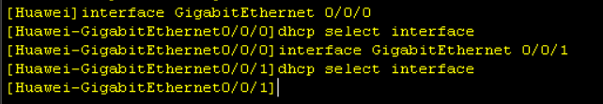

接口地址池可动态分配IP地址，范围就是接口的IP地址所在网段，且只在此接口下有效。当DHCP服务器接收到DHCO客户端的请求报文后，DHCP服务器将会使用该接口的地址网段给客户端分配地址。

3.配置基于接口的DHCP Server租期/DNS服务器地址

将R1 的 GE0/0/0接口上，设置IP地址的租用有效期限为2天。GE 0/0/1接口使用默认值1天。超过租期后，该地址会重新分配。

dhcp server lease day 2

配置GE 0/0/0接口地址池中不参与自动分配的IP地址范围为192.168.1.1到192.168.1.10。

dhcp server excluded-ip-address 192.168.1.1 192.168.1.10

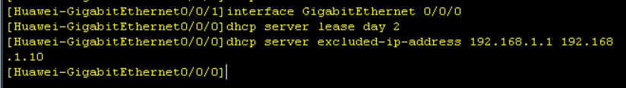

GE 0/0/1接口没有配置该命令，因此可分配的IP地址范围为192.168.2.1~192.168.2.253（不包括本地接口地址）

在GE 0/0/1接口上指导接口地址池下的DNS服务器，为PC-2自动分配DNS服务器地址为8.8.8.8

dhcp server dns-list 8.8.8.8

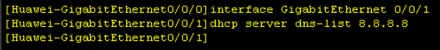

4.配置DHCP 客户端

启用PC-1 DHCP

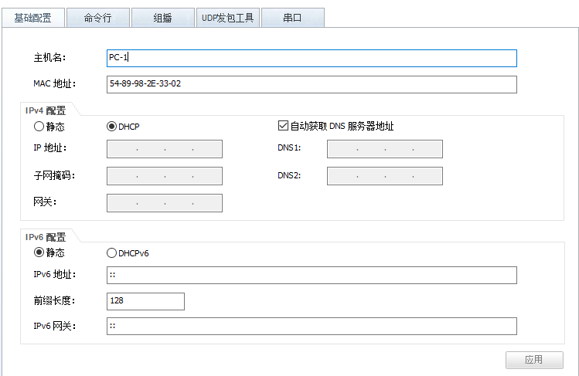

在PC-1命令行界面输入ipconfig查看分配结果:

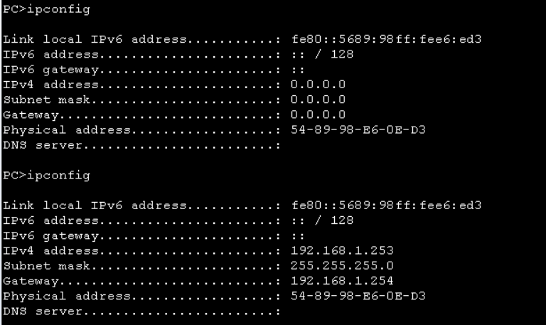

通过观察发现PC-1已经通过 DHCP Server获取到一个IPv4地址192.168.1.253,网关地址为路由器的接口地址192.168.1.254。

ping 192.168.1.254

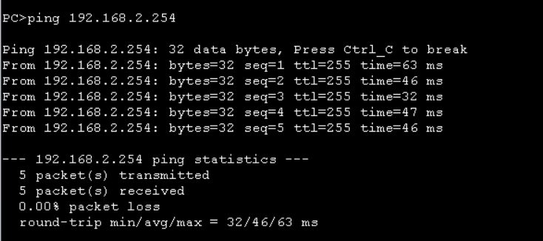

可以看到可以ping通

接下来开始抓包，由于PC已经分配了ip，所以首先

执行ipconfig /release

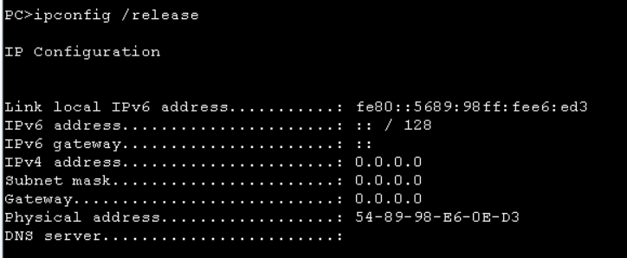

然后点击开始抓包，然后

执行ipconfig /renew

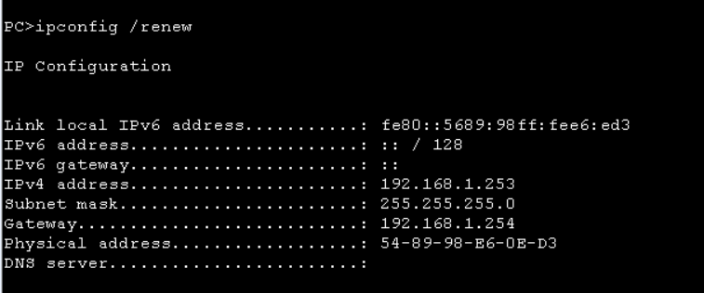

最后停止抓包。

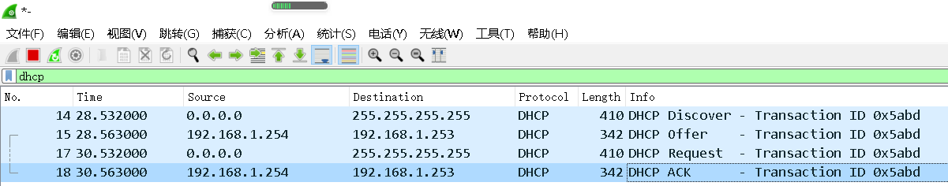

抓包查看分配过程:

图中的DHCP包即为分配过程。

过程分为四个阶段：

•发现阶段（DHCP客户端在网络中广播发送DHCP DISCOVER请求报文，发现DHCP服务器，请求IP地址租约）。

•提供阶段（DHCP服务器通过DHCP OFFER报文向DHCP客户端提供IP地址预分配）

•选择（请求）阶段（DHCP客户端通过DHCP REQUEST报文确认选择第一个DHCP服务器为它提供IP地址自动分配服务）

•确认阶段（被选择的DHCP服务器通过DHCP ACK报文把在DHCP OFFER报文中准备的IP地址租约给对应DHCP客户端）

DHCP OFFER可以是广播，也可以是单播，是什么报文由客户端决定的，客户端向服务器发送DISCOVER报文，报文中包括一个BOOTP FLAGS位 ，DHCP服务器的回应报文跟bootp flags字段的值有关，当BOOTPFLAG为0x8000时，是广播的方式；当bootp flags为0x0000时，是单播的方式。

单播特点：一个单个的发送者和一个接受者之间通过网络进行的通信。

1、服务器及时响应客户机的请求

2、服务器针对每个客户不同的请求发送不同的数据，容易实现个性化服务。

广播特点：主机之间“一对所有”的通讯模式，网络对其中每一台主机发出的信号都进行无条件复制并转发，所有主机都可以接收到所有信息（不管你是否需要）。

1、网络设备简单，维护简单，布网成本低廉。

2、由于服务器不用向每个客户机单独发送数据，所以服务器流量负载极低。

## 五、实验心得

通过本次实验了解了dhcp协议的功能和相关过程。DHCP（[动态主机配置协议](https://baike.baidu.com/item/%E5%8A%A8%E6%80%81%E4%B8%BB%E6%9C%BA%E9%85%8D%E7%BD%AE%E5%8D%8F%E8%AE%AE/10778663)）是一个局域网的网络协议。指的是由服务器控制一段IP地址范围，客户机登录服务器时就可以自动获得服务器分配的IP地址和子网掩码。默认情况下，DHCP作为Windows Server的一个服务组件不会被系统自动安装，还需要管理员手动安装并进行必要的配置。DHCP通常被应用在大型的局域网络环境中，主要作用是集中的管理、分配IP地址，使网络环境中的主机动态的获得IP地址、Gateway地址、DNS服务器地址等信息，并能够提升地址的使用率。DHCP协议采用客户端/服务器模型，主机地址的动态分配任务由网络主机驱动。当[DHCP服务器](https://baike.baidu.com/item/DHCP%E6%9C%8D%E5%8A%A1%E5%99%A8/9956953)接收到来自网络主机申请地址的信息时，才会向网络主机发送相关的地址配置等信息，以实现网络主机地址信息的动态配置。

DHCP具有以下功能：

1. 保证任何IP地址在同一时刻只能由一台[DHCP客户机](https://baike.baidu.com/item/DHCP%E5%AE%A2%E6%88%B7%E6%9C%BA/3229730)所使用。

2. DHCP应当可以给用户分配永久固定的IP地址。

3. DHCP应当可以同用其他方法获得IP地址的[主机](https://baike.baidu.com/item/%E4%B8%BB%E6%9C%BA)共存（如手工配置IP地址的主机）。

4. DHCP[服务器](https://baike.baidu.com/item/%E6%9C%8D%E5%8A%A1%E5%99%A8)应当向现有的BOOTP[客户端](https://baike.baidu.com/item/%E5%AE%A2%E6%88%B7%E7%AB%AF)提供服务。

并且通过抓包我了解到了dhcp动态分配IP的过程：

第一步：Client端在局域网内发起一个DHCP　Discover包，目的是想发现能够给它提供IP的DHCP Server。   
第二步：可用的DHCP Server接收到Discover包之后，通过发送DHCP Offer包给予Client端应答，意在告诉Client端它可以提供IP地址。   
第三步：Client端接收到Offer包之后，发送DHCP Request包请求分配IP。   
第四步：DHCP Server发送ACK数据包，确认信息。

其实本次实验并不困难。